Reservas de hotel con EF Core
Laboratorio de semana 10
Desarrollo de Aplicaciones Empresariales Avanzadas
21 de octubre de 2026

Implementación
Se desarrolló Hotel.Web con ASP.NET Core MVC, EF Core Database First y SQL Server LocalDB. La aplicación permite gestionar habitaciones activas, consultar disponibilidad, registrar reservas y cancelarlas. Se siguió el enfoque del PPT y se aplicaron las condiciones específicas del laboratorio: repositorios, métodos asíncronos y eliminación lógica.

Comando de scaffold utilizado
Desde la carpeta superior al proyecto se ejecutó el siguiente comando contra la base HotelDB creada con el script del docente.
.\.tools\dotnet-ef dbcontext scaffold "Server=(localdb)\MSSQLLocalDB;Database=HotelDB;Trusted_Connection=True;TrustServerCertificate=True" Microsoft.EntityFrameworkCore.SqlServer --project Hotel.Web --output-dir Models --context HotelContext --no-onconfiguring
La opción --no-onconfiguring evita generar OnConfiguring. La conexión se guarda en appsettings.json y se registra con AddDbContext. Los archivos del modelo no se editaron manualmente.

Cambio del esquema
Se ejecutó ALTER TABLE Reserva ADD Observaciones NVARCHAR(200) NULL; y se repitió el scaffold añadiendo --force --no-build. Después se compiló el proyecto completo. Observaciones aparece en el formulario de creación y en el listado de reservas.

Repositorio
Código fuente incluido en Hotel.Web y solución Hotel.slnx. Repositorio: https://github.com/sesema98/reservas-hotel-lab10-serva

Observaciones y conclusiones
Las consultas y SaveChangesAsync se concentran en HabitacionRepositorio y ReservaRepositorio. Los controladores reciben repositorios por inyección de dependencias y las vistas se enlazan directamente a las entidades generadas.
La disponibilidad se obtiene mediante una sola consulta LINQ con !Any. Una reserva bloquea si su estado no es Cancelada, su ingreso es menor que la salida solicitada y su salida es mayor que el ingreso solicitado. Por ello, una salida y un ingreso en la misma fecha son compatibles.
La eliminación de una habitación cambia Activo a false y conserva su historial. No se elimina ningún huésped. La cancelación conserva la reserva y solo se permite para Pendiente o Confirmada.
Los formularios validan número único, piso, entidades activas, fechas, cruces y el límite de Observaciones. Se protegen con antifalsificación y usan Post/Redirect/Get y TempData después de guardar.
Los totales se calculan con noches por precio actual del tipo de habitación. El esquema entregado no almacena una tarifa histórica por reserva.
Database First permitió incorporar Observaciones al regenerar el modelo desde SQL Server. El esquema permanece como fuente de las entidades, sin migraciones ni cambios manuales en las clases generadas.

Verificación realizada
Compilación final: 0 errores y 0 advertencias. Se aprobaron 26 comprobaciones funcionales contra SQL Server: filtros, alta, edición, baja lógica, números duplicados, fechas inválidas, cruces, límites contiguos, registros inactivos, observaciones, cancelación y antifalsificación. El resultado detallado está en evidencias/verificacion.json.
Las pruebas dejaron una habitación de prueba inactiva y una reserva de prueba cancelada. Los registros iniciales del docente se conservaron. Las capturas siguientes corresponden al sitio ejecutado con SQL Server.

Habitaciones activas
Listado por número, filtro por tipo y accesos a detalle, edición y baja.
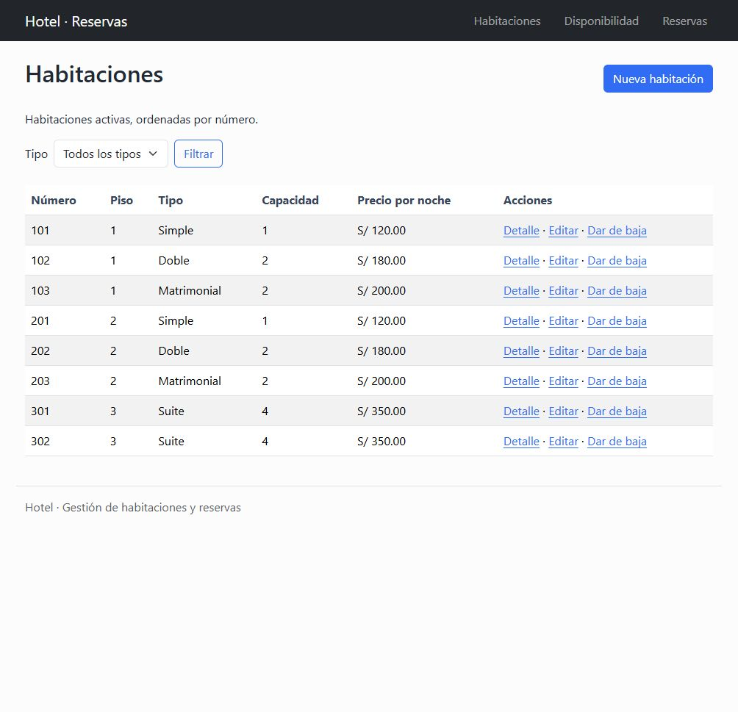

Formulario de reserva
Listas de huéspedes y habitaciones activos y campo Observaciones tras regenerar el modelo.
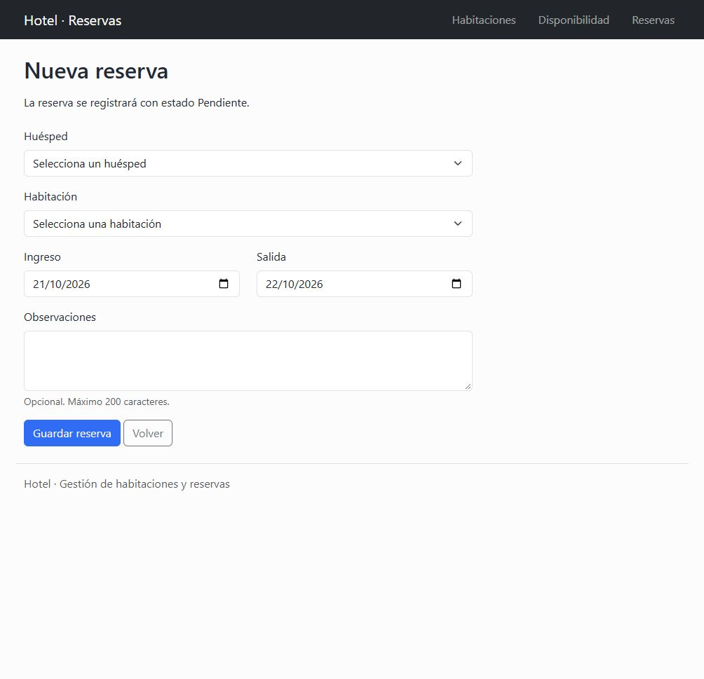

Consulta de disponibilidad
Consulta de tres noches con habitaciones libres y total estimado por habitación.
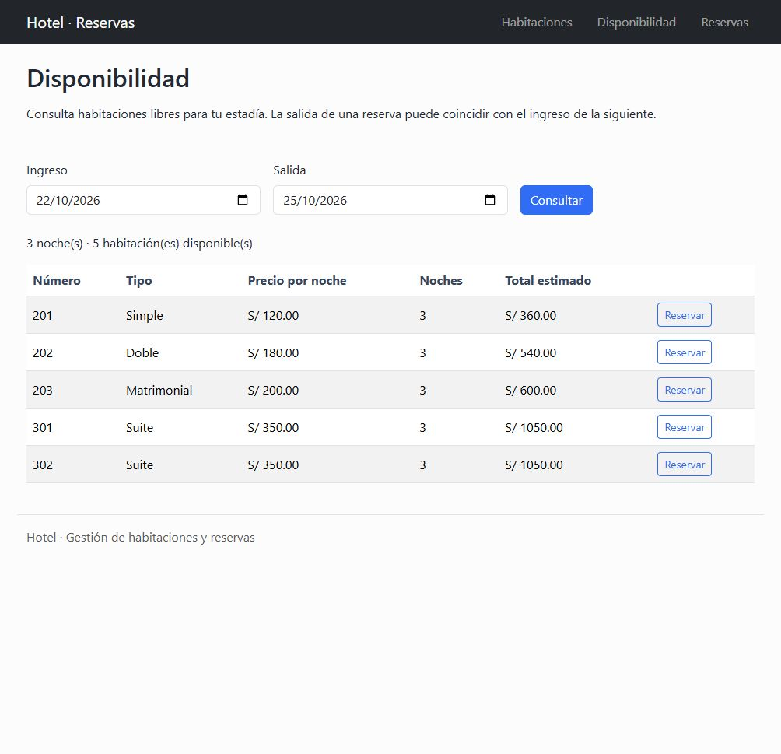

Listado de reservas
Reservas con fechas, estado, total y acciones de cancelación. Incluye la reserva de prueba cancelada.
